 | 二元一次方程式
1 | 下列哪一組數不是2x－3y＝4的解？  (A) x＝1，y＝－2 (B) x＝2，y＝0 (C) x＝8，y＝4 (D) x＝5，y＝2 | A
1 | 海報紙一張15元，麥克筆一枝35元，為了布置教室，一年七班買了x張海報紙，y枝麥克筆；一年六班比一年七班多買了4張海報紙，少買了3枝麥克筆，則一年六班花了多少元買海報紙與麥克筆？  (A) 15(x＋4)＋35(y－3) (B) 15x＋35y  (C) 15(x－4)＋35(y＋3) (D) 15(x＋4)＋35(y＋3) 元 | A
1 | 阿輝在社區的垃圾箱中整理出 x 公斤的廢紙和 y 公斤的鋁罐，已知廢紙每公斤回收價 2 元，鋁罐每公斤回收價 6 元，請問阿輝總共整理出價值多少元的回收資源？(A) x＋y (B) 2x＋6y (C) 6x－12y (D) 2x－6y | B
1 | (4x－2y)－(2x－2y)經化簡後，可表為下列何式？  (A) 2x－4y (B) 2x (C) 6x－4y (D) 6x | B
1 | 下列哪一組解不是二元一次方程式 5x－3y＝7 的解？  (A) x＝2，y＝1 (B) x＝3，y＝2 (C) x＝5，y＝6 (D) x＝8，y＝11 | B
1 | 若3x＋2y＝5，則x的值可以下列何者表示？  (A) (B) (C) (D) | B
1 | 爸爸今年的年齡比裕祥的3倍多6歲，如果裕祥今年x歲，爸爸今年y歲，下列何者為x、y的關係式？  (A) x＝3y＋6 (B) x＝y＋6 (C) y＝3x＋6 (D) x＝y－6 | C
1 | 下列何者為二元一次方程式？  (A) x＋3y＋6 (B) x＝2y＋z (C) y＝＋6 (D) x＝－6 | C
1 | 五年前，兄弟兩人分別是x歲、y歲，則五年後，兄弟兩人年齡和為多少歲？  (A) x＋y－20 (B) x＋y－10 (C) x＋y＋10 (D) x＋y＋20 | D
1 | 小玉的撲滿中有50元硬幣x個，10元硬幣y個，則下列何者錯誤？  (A) 撲滿中50元硬幣共值50x元 (B) 硬幣共有(x＋y)個  (C) 撲滿中10元硬幣共值10y元 (D) 撲滿中共有(10x＋50y)元 | D
1 | 有一個二位數，假設個位數字為x，十位數字為y，則這個二位數可用下列哪一個式子來表示？(A) xy (B) x＋y (C) 10x＋y (D) 10y＋x | D
1 | 小慧和小咪逛夜市，買了每3隻20元的雞爪x隻和每2隻15元的鴨翅y隻，共需付多少元？(A) 20x＋15y (B) 3x＋2y (C) 60x＋30y (D) x＋y | D
1 | x＝3，y＝－1是下列哪一組二元一次方程式的解？  (A) 3x－y＝8 (B) －2x＋3y＝－3 (C) 5x＋2y＝17 (D) 5x－2y＝17 | D
1 | 若表中x、y值都滿足x－4y＝－2y＋1，則何者正確？(A) a＝5 (B) b＝3 (C) c＝－3  (D) a＋b＋c＝－14 | D
  x | … | a | 5 | c | …
  y | … | －2 | b | －7 | …
1 | 若x是兩位數，y是一位數，且y≠0，若把x放在y的右邊，  則所形成的三位數的大小是多少？  (A) 10x＋y (B) 100x＋y (C) 10y＋x (D) 100y＋x | D
1. | 如表所示，得華、學有、復成、梨民四人到超商買東西，已知御飯糰一個20元，黑輪一枝10元，x與y各表四人買御飯糰與黑輪的數量，則誰花最多錢？  (A) 得華 (B) 學有 (C) 復成 (D) 梨民 | A
   | 得華 | 學有 | 復成 | 梨民
  x | 4 | 2 | 1 | 3
  y | 3 | 6 | 8 | 4
1. | 柯南原有500元，如果他日本料理店買單價為40元的茶碗蒸x碗，又買了單價30元的手捲y個，那麼他剩下多少元？  (A) 40x＋30y (B) 500－40x＋30y (C) 500－40x－30y (D) 40x＋30y－500 | C
1. | 歌手阿妹現年x歲，SAYA現年y歲，10年後兩人的年齡和為？  (A) x＋y＋10 (B) xy＋10 (C) x＋y＋20 (D) 10x＋10y | C
1. | 攝氏溫度x度時，華氏溫度為y度，且x與y的關係為y＝ x＋32，  當攝氏為零下25度時，華氏溫度為多少度？  (A) 77度 (B) 13度 (C) 零下13度(D) 零下77度 | C
1.1 | 某商店舉辦促銷活動，買 3 包餅乾和 2 個麵包，僅需 105 元，若小芳至此商店買 6 包餅乾和 4 個麵包，付了 500 元，鈔票一張，應可找回多少錢？  (A) 290 (B) 395 (C) 105 (D) 210 元 | A
1.1 | 把x枝鉛筆平分給10個人，每個人正好得y枝，則x、y的關係式為何？  (A) xy＝10 (B) x＋y＝10 (C) x＝10y (D) y＝10x | C
1.1 | 中山國中一年級校外教學分配遊覽車，若每輛車載40人則會空出2輛車；已知學生y人，遊覽車x輛，那麼下列各式何者正確？  (A) x＝40y－2 (B) x＝40(y－2) (C) y＝40x－2 (D) y＝40(x－2) | D
2 | 宜潔零錢包中有5元和10元硬幣若干個，5元和10元至少都有1個，總值有90元，請問硬幣的總數最多有幾個？  (A) 18 (B) 17 (C) 16 (D) 15 | B
2 | 某次數學平時考全班成績不理想，老師設計一個加分公式：y＝ x＋40，x表示原分數，y表示新分數，李同學原來考55分，經計算後得新分數為何？  (A) 70 (B) 72 (C) 73 (D) 85 | C
2 | 平常考中有一題填充題的答案是y＝4x－3，下列四個答案中，何者與標準答案不同？(A) y＋3＝4x (B) x＝ (C) 4x－y－3＝0 (D) 4x－y＝－3 | D
2 | 若6x－4y＝35，則x的值＝？  (A) (B) (C) (D) | B
2 | 乳酪蛋糕一塊30元，黑森林蛋糕一塊20元，小真將240元全用來買這兩種蛋糕（可以只買一種），請問他有幾種買法？  (A) 6 (B) 5 (C) 4 (D) 3 種。 | B
2 | 化簡 3(x－2y)－5[ x－(3y－2x)]＝？  (A) 11x－13y (B) 11x＋9y (C) 9y－9x (D) 11x－21y | C
2 | 若直樹有x元，湘琴有y元，且x、y的關係為y＝3x－20，下列兩人所有錢的敘述何者正確？ (A) 湘琴的錢是直樹的錢的3倍少20元  (B) 湘琴的錢是直樹的錢的3倍多20元  (C) 直樹的錢是湘琴的錢的3倍少20元  (D) 直樹的錢是湘琴的錢的3倍多20元 | A
2 | 安安帶了y元，買了每杯30元的珍珠奶茶共x杯，老闆找他50元，請問下列哪個二元一次方程式是正確的？  (A) y＝30x＋50 (B) y＋50＝30x (C) y＝30x－50 (D) x－50＝30y | A
2 | 設x與y為正整數或0，則方程式5x＋y＝23，共有多少組解？  (A) 3 (B)4 (C)5 (D)6 組 | C
2 | 右表為二元一次方程式6x－y＝5的四組解，  試求a＋b＋c＋d＝？(A)0ˉ(B)11ˉ(C)18ˉ(D)22 | A
  x | -1 | 2 | c | d
  y | a | b | 1 | 13
2 | 若x、y為正整數，則4x＋5y＝40有幾組解？  (A)1 (B)2 (C)3 (D)4 組 | A
2 | 真真原有(13x－4y)元，買了2本單價(2x＋y)元的雜誌，請問真真還剩下多少元？  (A)(11x－5y)元 (B)(9x－6y)元 (C)(9x－2y)元 (D)(11x－3y)元 | B
2 | 下列哪一組數對不是3x－y＋2＝0的解？  (A) (0,2) (B) (－1,1) (C) (2,8) (D) (1,5) | B
2 | 將－化簡後，與下列哪一個式子相等？  (A) x＋y (B) x－y (C) (x＋y) (D) (x－y) | C
2 | 下列方程式的解與2X＝3Y的解不完全相同？  (A) X＝3Y－X (B)Y＝2X－2Y (C) ＝ (D) ＝ | D
2 | 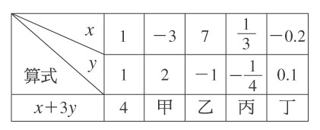  如下表， x＝1，y＝1時，x＋3y之值為4，  則下列何者錯誤？  (A)乙＞甲 (B)丙＜甲  (C)丙＜丁 (D)丁＞乙 | D
2 | 某商店推出促銷活動，買3包餅乾和2個麵包僅需79元，若小智至此商店購買6包餅乾和4個麵包，付500鈔票一張，應找回多少元？  (A)158 (B)228 (C)272 (D)342 元 | D
3 | 油庫麵線每碗30元，廟口香腸每條20元，阿亮買了x碗麵線、y條香腸，阿寶比阿亮多買3碗麵線、少買2條香腸，那麼兩人合計要付多少元？  (A)(30x＋20y＋50) (B)(30x＋20y－50)  (C)(20x＋30y＋50) (D)(20x＋30y－50) 元 | A
3 | 有一隻機器狗停在數線上－10的位置，按下開關後，向右走4個單位，停1秒，再向左走1個單位，停1秒後，再向右走4個單位……，依此規律，請問機器狗不可能停在數線上何處？(A)198 (B)199 (C)200 (D)201 | B
3 | 阿岳身上有 x 元，小惟身上有 y 元，且 x、y 的關係式為 2(x－30)＝y，請問下列敘述何者正確？  (A) 阿岳身上的錢是小惟的 2 倍再少 30 元  (B) 小惟身上的錢是阿岳的 2 倍再少 30 元  (C) 阿岳身上的錢是小惟的 2 倍再少 60 元  (D) 小惟身上的錢是阿岳的 2 倍再少 60 元 | D
3.5 | 某班共有35位學生，今將a顆糖分給學生，男生每人3顆，女生每人2顆，  且全部分完，若a為奇數，則  (A)男生人數為奇數，女生人數為奇數 (B)男生人數為奇數，女生人數為偶數  (C)男生人數為偶數，女生人數為奇數 (D)男生人數為偶數，女生人數為偶數 | B
4 | 已知一個二位數，十位數字為x，個位數字為y。  (1) 十位數字與個位數字和為12，請依題意列出二元一次方程式。  (2) 若將個位數字與十位數字對調後，新數比原數大36，請依題意列出二元一次方程式。 | x＋y＝12 10y＋x＝10x＋y＋36
4 | 假設一個肉圓x元，一盒米粉y元，若英偉買了3個肉圓和5盒米粉；小英買了4個肉圓、3盒米粉和20元的飲料一杯，兩人總共花了 元。(以x、y表示)。 | 7x＋8y  ＋20
4 | 小文某次段考國、英、數三科的平均分數是x分，而社會科與自然科的總分是y分，則她五科的總分是 分 | 3x＋2y
4 | 若x＝y＋3，則y＝ （以x表示）
4 | 若21x＋7y＝42，則：  (1)210x＋70y＝ˉˉˉˉ。 (2)3x＋y＝ˉˉˉˉ。(3)15x＋5y＋25＝ˉˉˉˉ。 | (1)420 (2)6 (3)55
4 | 設A＝－6x＋3y、B＝x＋2y＋1；若x＝－1，y＝2，則  A＋B所得的值為多少？ | 16
4 | 已知小萍的年齡是爸爸的一半又少3歲，若爸爸的年齡為 x，小萍的年齡為 y，試問：(1)x＝ˉˉˉˉ。(以 y 表示)(2)y＝ˉˉˉˉ。(以 x 表示) | 2y＋6 x－3
4 | 當x＝，y＝－，則－6x＋2y－1＝ | –4
4 | 若 1250x－320y－4100＝0，求 125x－32y 的值？ | 410
5 | 若8.3x + 4.7y – 50＝10，則166x + 94y + 200＝______。 | 1400
5 | 若小西身上帶的錢恰好可以買60包餅乾或買40個麵包，今決定買33包餅乾  並將剩餘的錢全部買麵包，則他可買到多少個麵包？ 個 | 18
5 | 化簡 5(3x－y－5)－(x－2y＋3)＝ | 14x－3y－28
5 | 化簡－＝ 。
5 | 化簡－2(x－7)－3(1－y)－6(x－y)＝ | －8x＋9y＋11
5 | 化簡－－＝
5 | 有一個二位數的十位數字是x，個位數字是y：  (1)若在x與y之間插入數字7而成一個三位數，則此三位數可表示為何？  (2)若在y的右邊補上數字0，則所形成的四位數可表示為何？ | (1)100x＋y＋70 (2)1000x＋10y+700
5 | 已知養樂多一瓶5元，紅茶一瓶10元，媽媽拿100元請安安去超市買這兩種飲料，若兩種飲料都要買且100元不剩餘，則：  (1)安安共有ˉˉˉˉ種買法。(2)安安最多可買ˉˉˉˉ瓶飲料。  (3)安安最少可買ˉˉˉˉ瓶飲料。 | (1)9 (2)19 (3)11
5 | 將百元鈔票一張全部換成5元或10元的硬幣，共有ˉˉˉˉ種換法。 | 11
5 | 若x、y皆為正整數，則方程式3x＋2y＝17的正整數解共有ˉˉˉˉ組 | 3
5 | 小胖帶100元去文具行買15元的墨汁和10元的膠水，100元全部買完，而且兩種都要買，則小胖有 種不同的買法。 | 3
5 | 若x＝－2，y＝－4為5x－(m－1)y＝2的解，求m的值？ | 4
5 | 有一題加法運算的題目，若被加數是x，加數為y：  (1)達達將加數後面多寫一個0，則達達算出來的和是多少？  (2)德德將被加數後面少寫一個0，則德德算出來的和是多少？  (3)達達、德德兩人算出來的和相差多少？(以x、y表示) | x＋10y x＋y x＋y
5 | 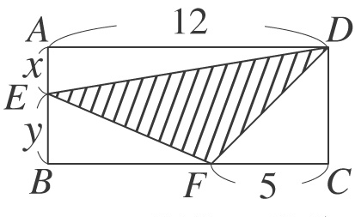  (1)如下圖，ABCD是一個矩形，試以x、y的關係式表示斜線部分面積。答： 。  (2)承(1)，若x＝2、y＝3，  則斜線部分面積為 。 | x+6y  (2)25
5 | 德德買兩件衣服各為x元及y元，若兩件都按定價打8折出售，  則原先兩件衣服的定價和為 元。(以x、y表示) | x+y
6 | 1987×20002000－2000×19871987 ＝ 。 | 0
6 | 在一次跳遠資格選拔賽中，當選者平均跳的距離是6.5米，落選者平均跳的距離是4.5米，而所有參賽者平均跳的距離是4.9米，試問當選者人數佔所有參賽者人數的幾分之幾？答： 。
6 | 黑白棋子各50個，混合裝入甲、乙兩袋，此時甲袋中有60個棋子，乙袋中有40個棋子，求甲袋黑棋與乙袋白棋相差多少個？答： 個。 | 10
6 | 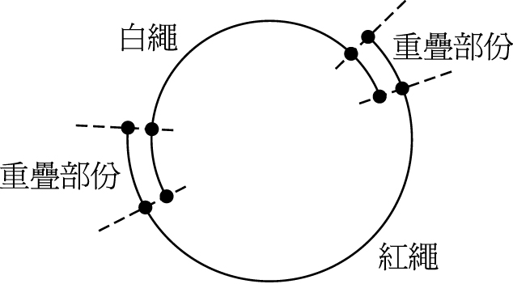  現有紅、白兩條繩子互相連接成一圓周長為238公分的圓，如附圖所示，其中繩子連接的兩端均等長，白繩連接的其中一端占全長的，紅繩連接的其中一端占全長的。今假設白繩原長X公分，紅繩原長Y公分。  (1) 請根據連接部份等長列出二元一次方程式 。  (2) 請根據圓周長238公分列出二元一次方程式 。 | (1)X =Y；  (2) X + ( 1 –)Y = 238
6 | 已知：1 – ＝1² × ，2 – ＝2² × ，3 – ＝3² × ，4 – ＝  4² × ，……，若9 – ＝9² × （a、b均為正整數），則a + b＝ | 91
6 | 有一二位數，若此數為其各位數字和的7倍，  則符合此條件的二位數有 個 | 4
6 | 小扁、小連、小宋與小李四人共收集129張明星照片，其中小連所收集的張數是小宋的3倍；而小扁所收集的張數是小李的一半又多6張，假設小宋共收集x張，小李共收集y張，則小扁與小連共收集多少張？  (以 x，y 表示) | 3x＋  ＋6
6 | 小民想利用20根等長的火柴棒排出矩形，請問小民可以排出幾種不同的矩形？(火柴棒一定要排完) 種 | 5
7 | 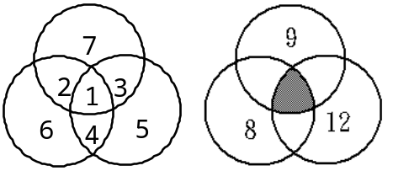  有三個圓疊在一起，內部形成七個區域，每個區域填入一個正整數，使三個圓內四正整數之和皆相等（如左圖）現已知其中三個區域分別填入8、9、12（如左圖）且每個圓內四數之和皆等於25，求灰色區域可填入哪些正整數？ | 2、4  、6、8、10
7 | 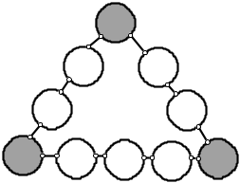  將2、4、6、8、10、12、14、16等八個數填入  右圖10個圓圈中，其中三個頂點(灰色圓圈)填入相同的數X，  7個白色圓圈分別填入其餘七數(圈圈不同數字)，  則X＝ | 12
7 | 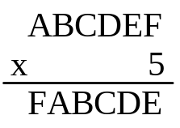  右邊乘式中A~F表示不同的阿拉伯數字0~9，  則六位數ABCDEF代表的數為 | 142857
8 | 有A、B、C三種包裝的米各20包，A每包重5.7公斤，B每包重5公斤，C每包重3.3公斤，若要從其中選出一些使其總重量為200公斤且C的包數要多於A的包數，則A有 包，B有 包，C有 包。 | 8  19  18
8 | 有A、B、C三種包裝的米各10包，A每包重5.3公斤，B每包重5公斤，C每包重4.3公斤，若要從其中選出一些使其總重量為60公斤且C的包數要多於A的包數，則A有 包，B有 包，C有 包。 | 2  3  8
8 | 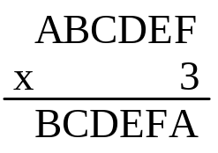  右邊乘式中A~F表示不同的阿拉伯數字0~9，  則六位數ABCDEF代表的數為 | 142857  285714
9 | 若30X＋97Y＝1，0＜Y＜30且X、Y均為整數，  則Y＝ | 13
9 | 若2006X＋2001Y＝1，0＜Y＜1000且X、Y均為整數，  則Y＝ | 401
9 | 若有12公升與17公升的(無刻度)兩容器，請操作此兩容器，重複 或 步驟：  裝滿一容器的水倒入(或倒滿)另ㄧ容器 將盛滿水的容器倒光。  例1：將17公升容器裝滿水再倒入12公升容器後，即得5公升。簡記為17－12＝5。  例2：將12公升容器裝滿水倒入17公升容器後，再將12公升容器裝滿，再倒滿17公升容器後，剩下7公升。簡記為12＋12－17＝7。  參考上例如何操作此兩容器，倒出1公升體積的水？並簡記為 | 17*5-12*7

